В.С.Ярош

КРАТКОЕ ОПИСАНИЕ ФИЗИЧЕСКОЙ СУЩНОСТИ
СПОСОБА ДОБЫЧИ ЭКОЛОГИЧЕСКИ ЧИСТОЙ
ЭНЕРГИИ-МАССЫ ИЗ МАТЕРИАЛЬНОГО ВАКУУМА.

Надвигающийся энергетический кризис на Земле заставляет промышленно развитые страны искать такие источники энергии, которые могли бы обходиться без нефти и угля, и которые позволили бы предотвратить загрязнение Земли радиоактивными отходами неудержимо размножающихся АЭС.

В качестве одного из таких источников энергии определённым сообществом физиков навязывается проект Управляемого термоядерного синтеза лёгких ядер (УТС).
Это сообщество добилось согласия ряда стран участвовать в строительстве опытного реактора УТС. Но пока ещё нет решения о месте возведения этого бессмысленного монстра.
По оценке лауреата Нобелевской премии Стива Вайнберга предполагаемый полезный результат этот монстр может дать только через полвека.
Будет полезный результат или нет никто сказать не может.
Дело в том, что плавно текущий термоядерный синтез легких нуклидов возможен только при температуре солнечного ядра и и при том давлении, которое реализуется в недрах Солнца и других звёзд. Такие условия формируются на коротком отрезке времени и при взрыве водородной бомбы.
Упомянутое сообщество физиков , образно говоря, собирается сжимать воду рыболовными сетями. В качестве воды они будут использовать горячую плазму, а в качестве сетей – магнитные поля. Есть и другой не менее проблематичный способ : сжатие микроскопических капсул, начинённых тритием и дейтерием, лазерным излучением или пучками легких «частиц».
Всё это – фантазии физиков, заражённых с детской скамьи идеями Эйнштейна оп пустом пространстве-времени. На почве этих идей возникло определение вакуума , как наинизшего энергетического состояния физических полей.

Сегодня грамотным физикам стало ясно, что вакуум есть высокоэнергетическое тело Вселенной, в недрах которого идут бурные процессы на уровне волн-частиц, размеры которых соизмеримы с планковской длиной порядка 10 в степени
минус 33. Для большей убедительности приведу несколько цитат из третьего тома книги «Гравитация» американских физиков Ч.Мизнера, К.Торна и Дж.Уилера. На стр.469 мы читаем:
«Пожалуй самый центральный пункт состоит в следующем: ПУСТОЕ ПРОСТРАНСТВО ВОВСЕ НЕ ЯВЛЯЕТСЯ ПУСТЫМ – ОНО ПРЕДСТАВЛЯЕТ СОБОЙ ВМЕСТИЛИЩЕ САМЫХ БУРНЫХ ФИЗИЧЕСКИХ ПОЦЕССОВ»
На этой же странице авторы пишут;
«Коллапс при планковском масштабе длин происходит всюду и непрерывно в виде квантовых флуктуаций геометрии и, по-видимому, топологии пространства»

Я взял это представление о пространстве за основу для построения модели Материального Многомерно (спектрально) Квантующегося Пространства (модели НМК МП) и получил закономерный результат:
В так называемых ядерных реакциях выделяется не внутриядерная энергия, а внутренняя энергия среды их обитания – энергия вакуума.
Ядра атомов – это спектрально пульсирующие источники-стоки в недрах тела вакуума, периодически принимающие состояния чёрной и белой микродыры в вакууме:

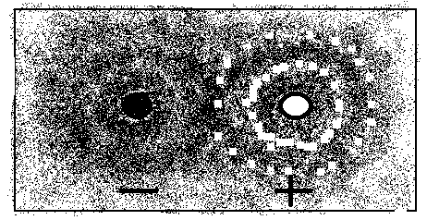

Если это действительно так, то в этом случае мы должны найти веские экспериментальные данные, подтверждающие такую модель атомов.
И я такие данные нашёл.
В качестве таких данных я использовал тысячи значений избытков-дефектов массы ядер.
Вы найдёте эти данные в книге Г.Фрауэнфельдера и Э.Хенли «Субатомная физика» на стр.695-708 и во втором томе книги К.Ленга «Астро-физические формулы» на стр.14-51. На странице 13 этого же тома Вы найдёте нелепую формулу Вейцзеккера, с двумя десятками поправочных коэффициентов, с помощью которой физики вычисляют теоретические значения дефектов-избытков массы ядер.

$$\begin{aligned}−E_{B}(A,Z)=−c_{1}A+c_{2}A^{2/3}+c_{3}(Z^{2}A^{{−1}/3})− \\ −c_{4}Z^{2}A^{−1}+[4{E^{3}}/(9F^{2})]−[8{E^{3}}/(\text{27}F^{2})]\end{aligned}$$
где
$$c_{1}=\text{15}\text{.}\text{677}\left\{1−1\text{.}\text{79} [ (N−Z)/A]^{2}\right\} \text{MeV}$$
$$c_{2}=\text{18}\text{.}\text{56} \left\{1−1\text{.}\text{79} [(N−Z)/A]^{2}\right\} \text{MeV}$$
$$c_{3}=0\text{.}\text{717} \text{MeV}$$
$$c_{4}=1\text{.}\text{21129} \text{MeV}$$
$$E=2 [c_{2}A^{2/3}(1−χ)α_{o^{2}}]/5$$
$$4 [c_{2}A^{2/3}(1−2χ)α_{o^{3}}]/{\text{105}}$$
$$χ=c_{3}{Z^{2}}/(2c_{2}A)$$
$$α_{O}=0\text{.}\text{3645} A^{{−2}/3}$$

А вот моя формула, выполняющая ту же задачу:

$$±{ΔE}^{{}_{A}}={ΔE}_{O}−{ΔE}_{A}$$
где
$${ΔE}_{O}=\text{86}\text{.}\text{16} \text{MeV}=\text{Const}$$
$$−{ΔE}_{A}=(ω^{{}_{A}}×{ΔV}_{A})/3$$
Вывод этой формулы можно найти в моей монографии
«Экспериментальные данные и их специальная обработка»
ЗАКОН СОХРАНЕНИЯ
МАССОВЫХ ЧИСЕЛ НУКЛИДОВ В ВАКУУМЕ
МАТЕРИАЛЬНОМ

Определяющая компонента
$$−{ΔE}_{A}=(ω^{{}_{A}}×{ΔV}_{A})/3$$
этой формулы обозначена на девятой странице описания моего патента РФ № 2145742.

Путем анализа упомянутых экспериментальных данных я установил следующий факт.

В реакциях атомных ядер доминирует простой топологический феномен шаровидных масс:

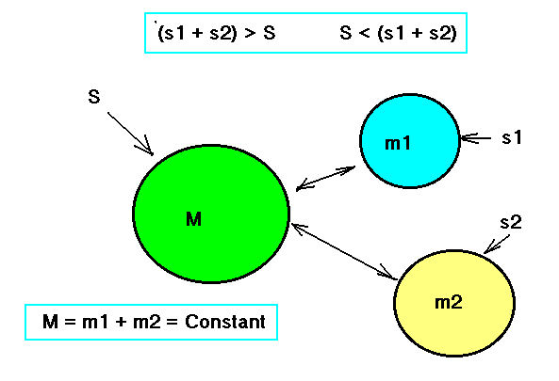
Если масса М делится на две массы m1 и m2 , то в топологическом многообразии возникает ИЗБЫТОК площади контакта шаровидных масс со средой их обитания:
$$+Δ S =(s1 + s2) − S$$
Если массы сливаются, образуется ДЕФЕКТ площадей контакта со средой обитания:
$$−ΔS =S − (s1 + s2)$$
Среда обитания, в нашем случае ВАКУУМ, восстанавливает нарушенный баланс поглощаемой или выделяемой источниками-стоками энергии-массы.
Следовательно:
В ТАК НАЗЫВАЕМЫХ ЯДЕРНЫХ РЕАКЦИЯХ ДЕЛЕНИЯ И СИНТЕЗА ЯДЕР ВЫДЕЛЯЕТСЯ НЕ ВНУТРЕННЯЯ ЭНЕРГИЯ РЕАГИРУЮЩИХ ЯДЕР, А ЭНЕРГИЯ-МАССА СРЕДЫ ИХ ОБИТАНИЯ , ЭНЕРГИЯ – МАССА ВАКУУМА.

Анализируя упомянутые выше экспериментальные данные я установил чёткую взаимосвязь между дефектами-избытками массы ядер и дефектами-избытками площадей их сферических поверхностей.

ВМЕСТО УПОМЯНУТОЙ ФОРМУЛЫ ВЕЙЦЗЕККЕРА Я ПОСТРОИЛ ПРОСТУЮ ФОРМУЛУ, КОТОРАЯ ПРИВЕДЕНА ВЫШЕ.

На основании изложенного, я пришёл к пониманию физического механизма роста массы движущегося в вакууме нуклида.

Нуклид , в буквальном смысле , дышит средой своего обитания.
При ускоряющемся движении ему приходится, как и живому существу, учащать ритм своего дыхания и потреблять всё возрастающее количество среды своего обитания. Это означает, что в его теле накапливается избыточная энергия-масса, которая при остановке движения будет выброшена в окружающее материальное пространство.

Формализация этого процесса осуществляется известной релятивистской формулой:
$$\begin{aligned}m^{'}= {m_{o}}/{\sqrt{1−(v/c)^{2}}}= \\ =m_{o}+Δm\end{aligned}$$
Здесь неизбежно возникает вопрос :

МОЖНО ЛИ ИСПОЛЬЗОВАТЬ ВЕЛИЧИНУ $Δm$ НА ПОЛЬЗУ ЖИТЕЛЕЙ ЗЕМЛИ ?

Ответ однозначный:

МОЖНО.

Мой патент РФ № 2145742 и открытие № ОТ-11681 предоставляют людям такую возможность.

Ниже приведена Диаграмма усиления
энергетического процесса в моём реакторе

